Final Project Report
1.Repository Access
Proje Adı: BeePlan / KidTask
Geliştirici : Gizem Fatma Kılıç / Rol : Student B
Github Repository Linki : https://github.com/ecem28/SENG383-Project

2. Tasarım Diyagramları: Son Versiyonlar(Final Design Artifacts)
Class Diagram:
ESKİ HALİ :
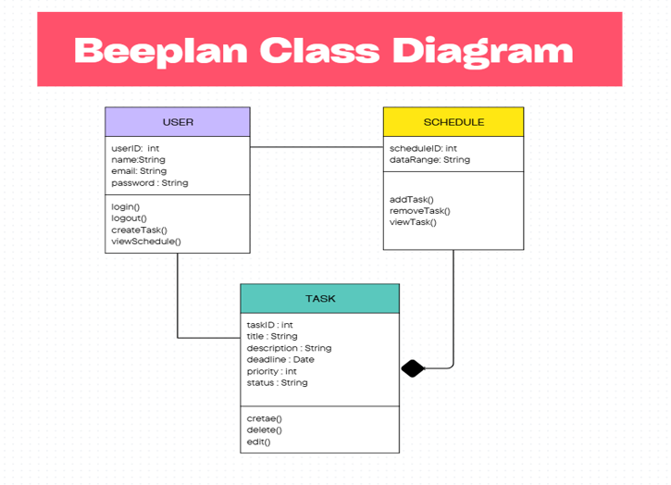
GELİŞTİRİLMİŞ YENİ HALİ :
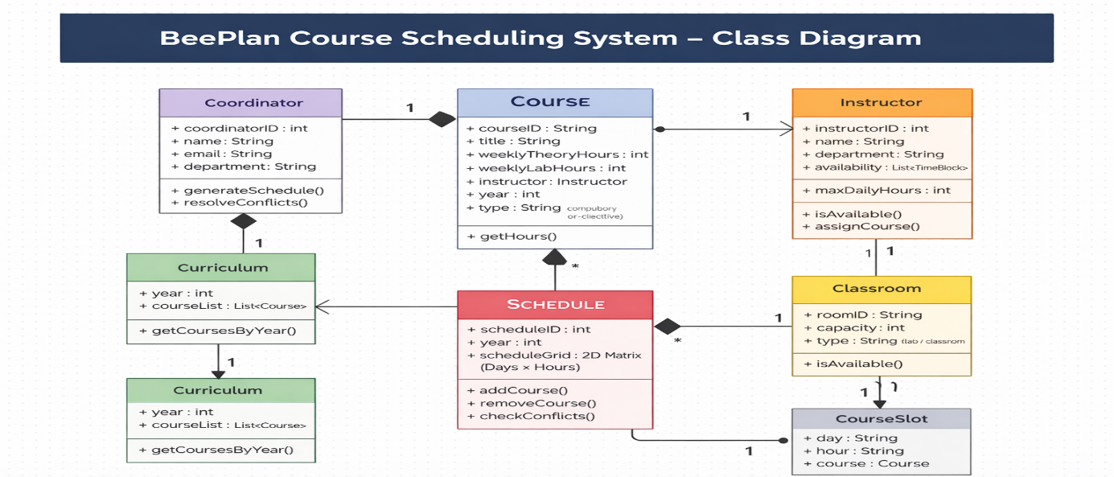
Activity Diagrams:
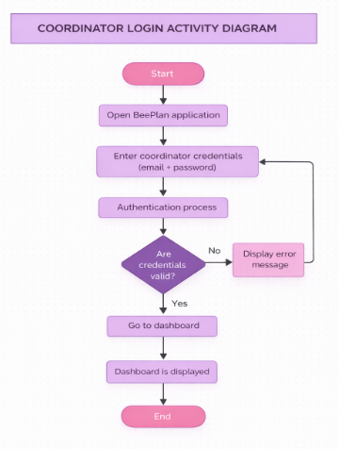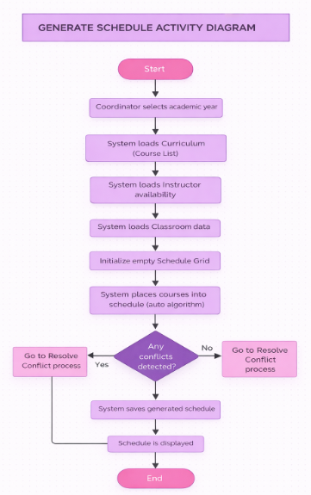
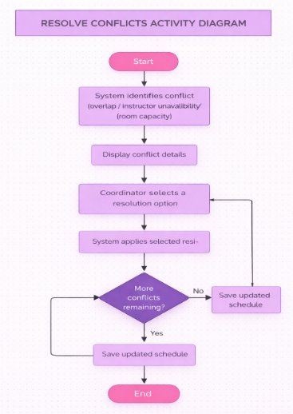
GUI Screenshots :
Kidtask GUI:
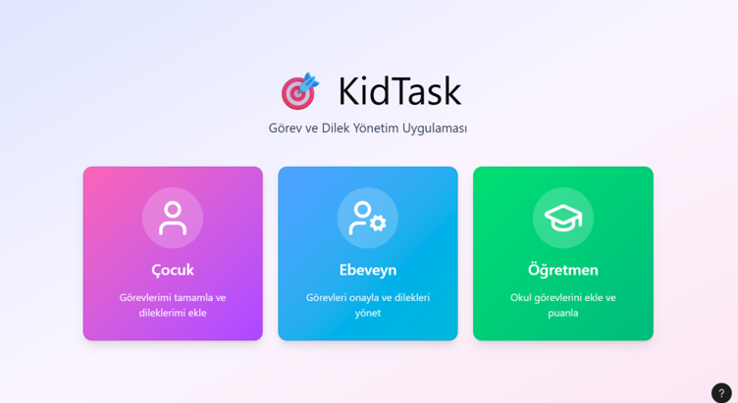
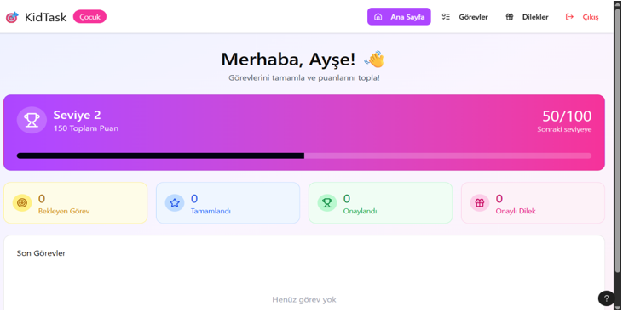
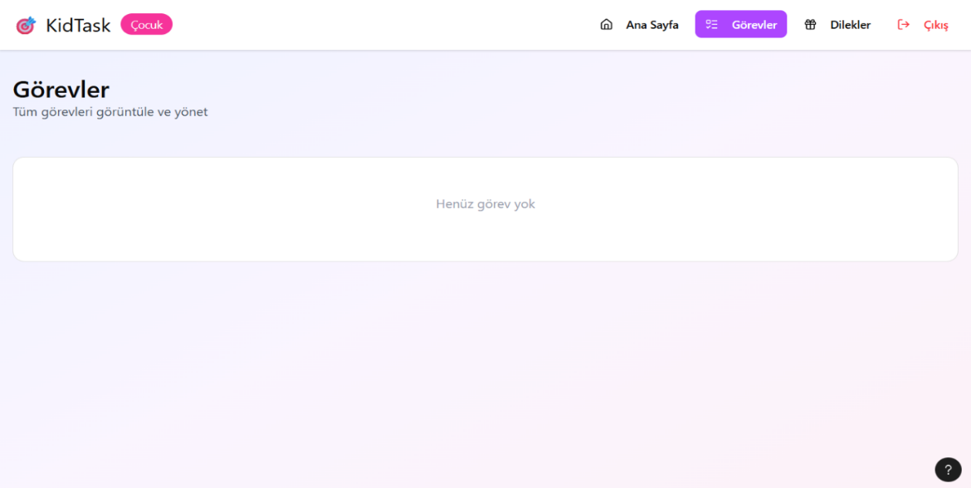

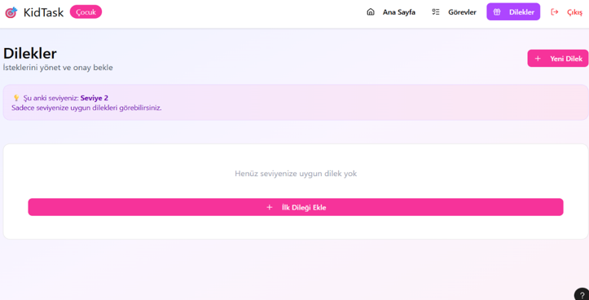
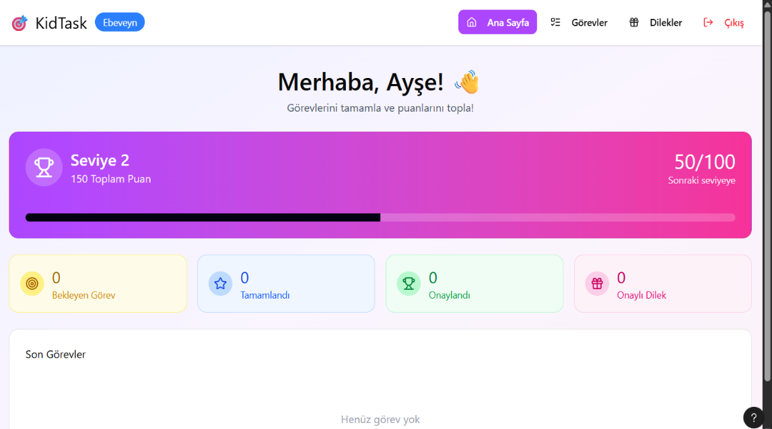
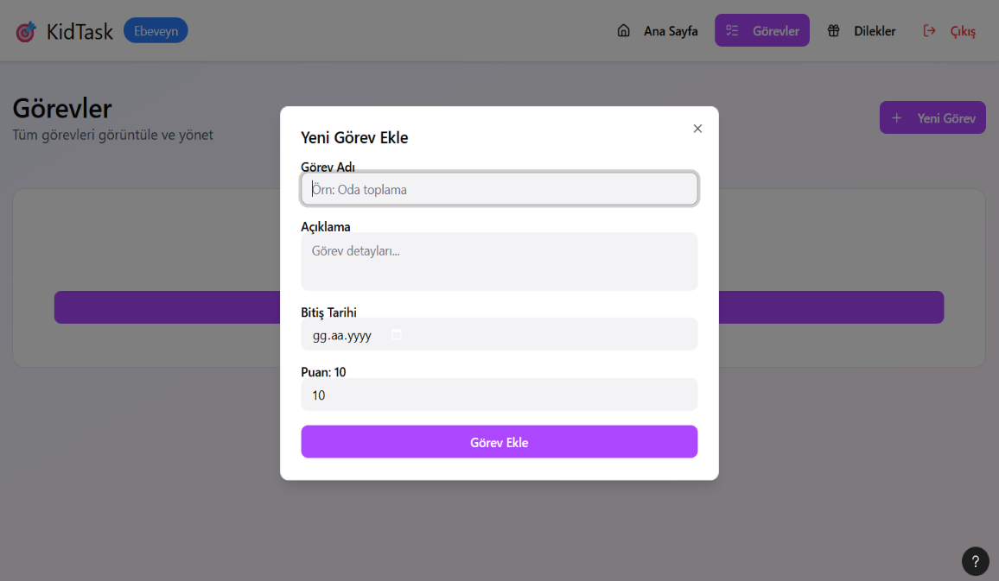
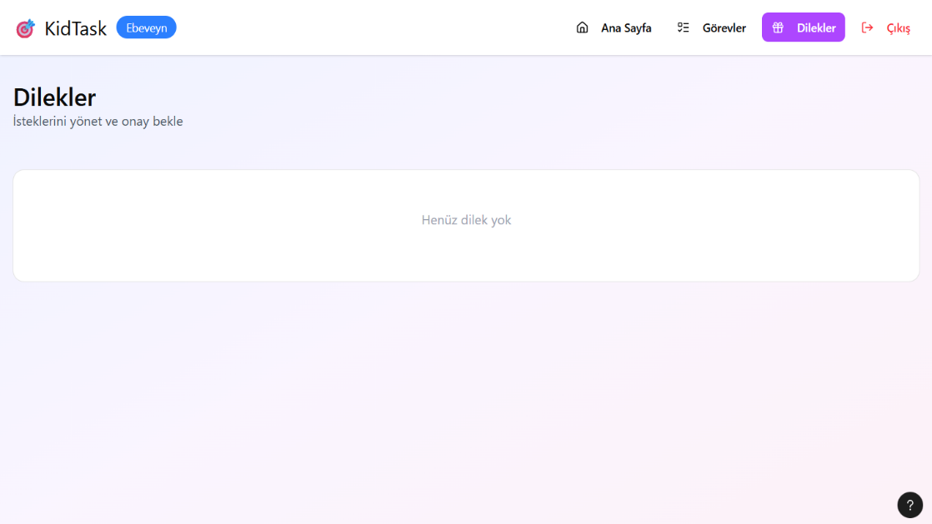

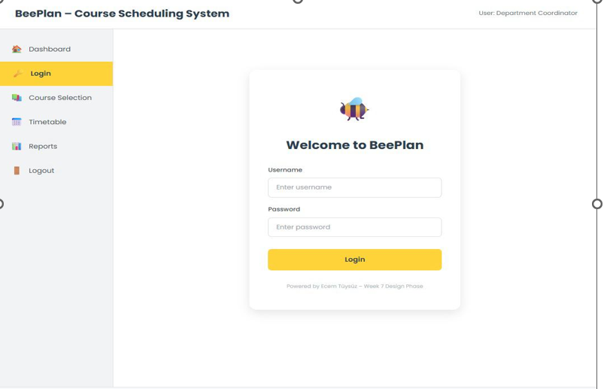
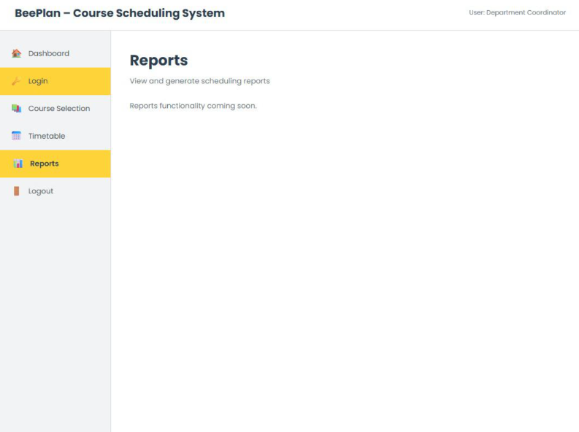
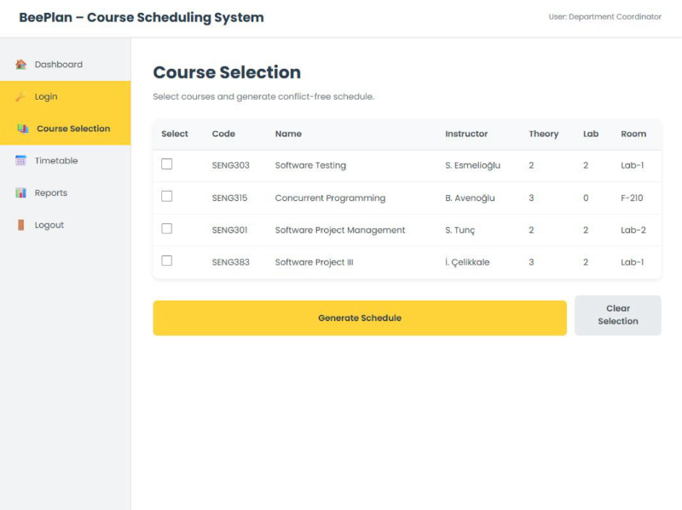
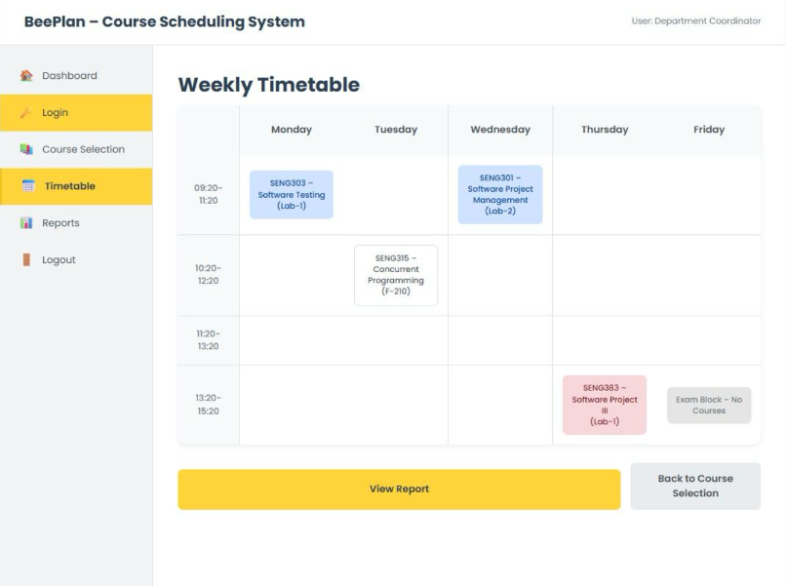
FINAL PRODUCT:
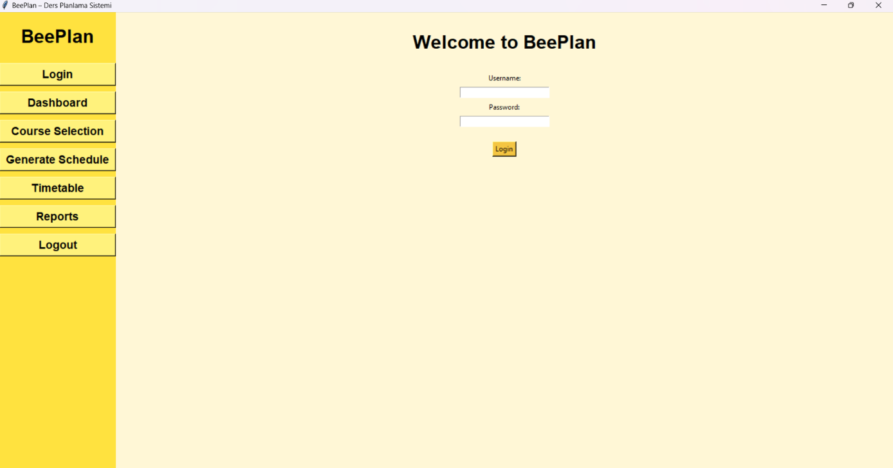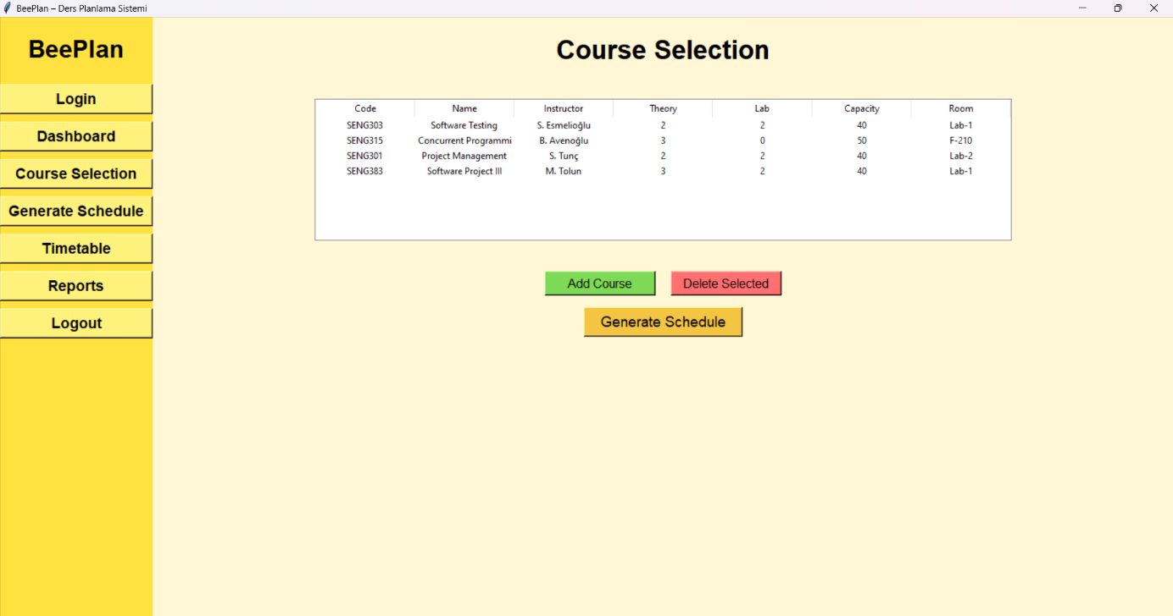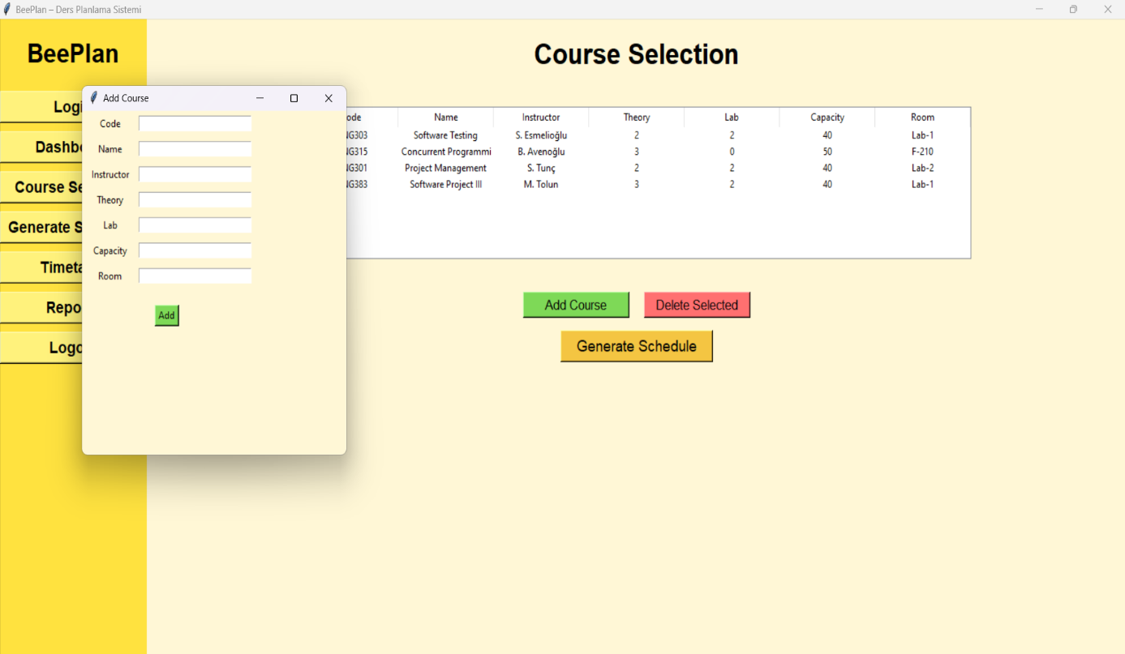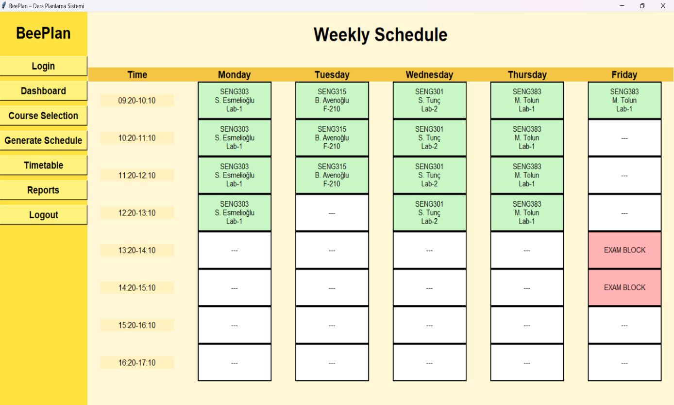
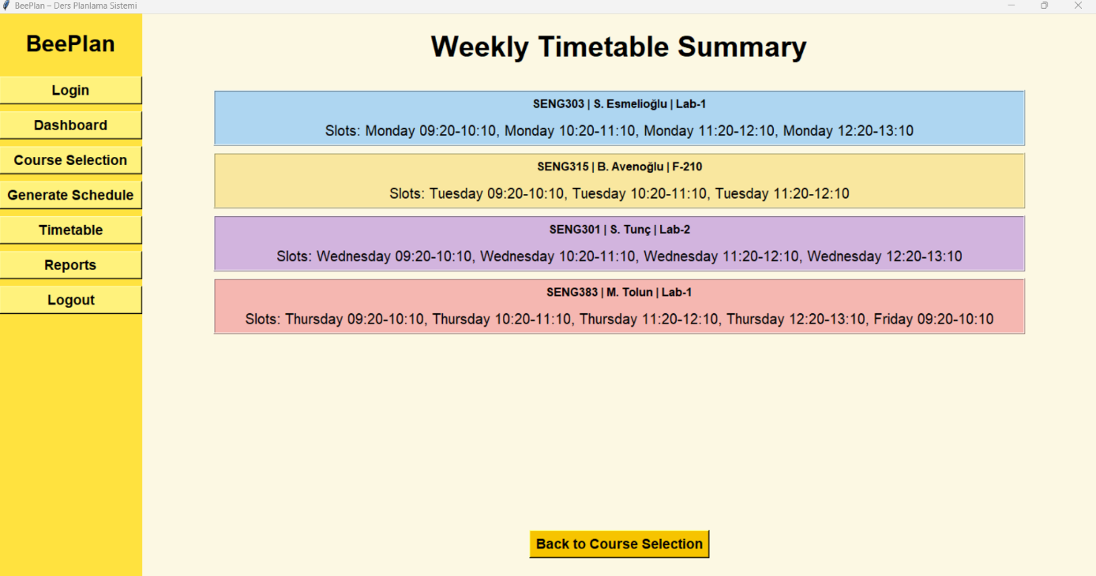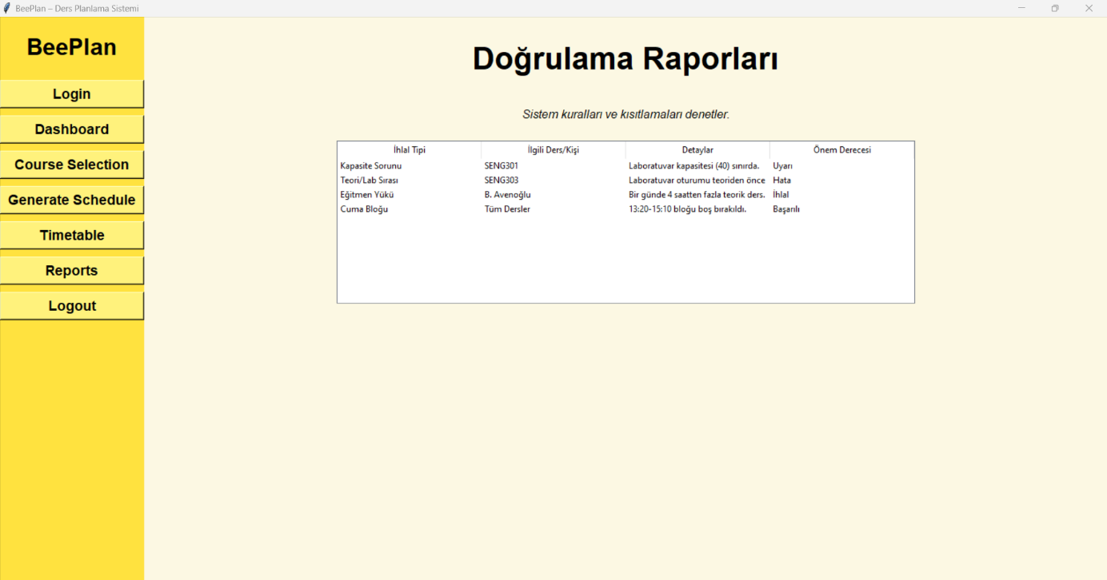
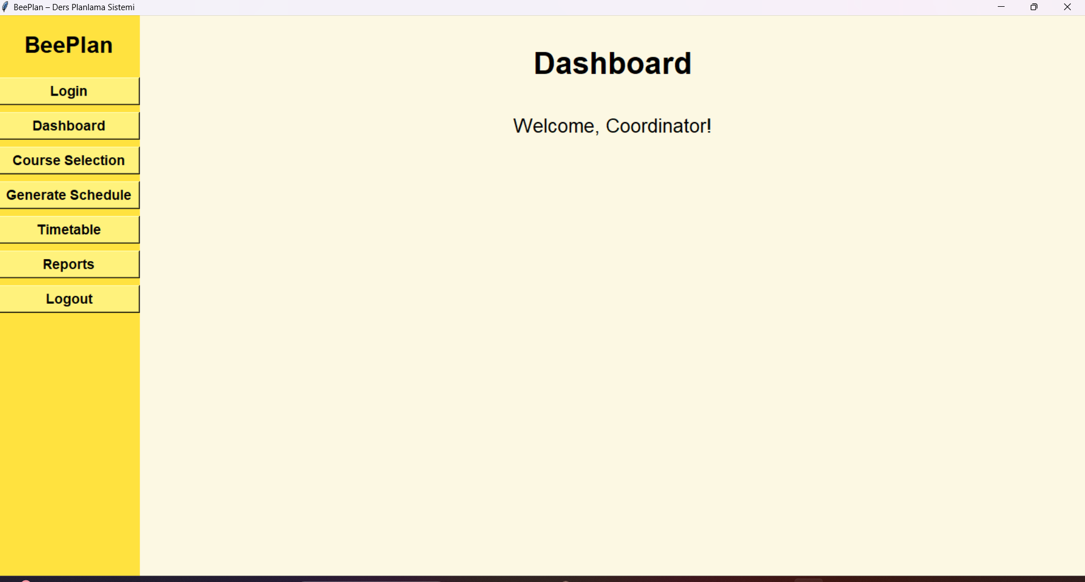
3. AI Kullanım Analizi (AI Usage & Prompts)
Süreç | Kullanılan Araç | Prompt (Komut) | AI Çıktı Analizi | İnsan Müdahalesi (Revision)
GUI Tasarımı | Figma | " Dersleri günlere yayan çakışmasız bir program tasarla” | Eksik sayfalar vardı , bazı butonlar çalışmıyordu | Yeniden prompt verip tamamladım
Kodlama | Github Copilot | "Dersleri günlere yayan çakışmasız bir Python fonksiyonu yaz." | Çakışmalar vardı, öncelikler göz ardı edilmişti, SENG383 4 saati geçtiği için programa yerleştirilmemişti | Çakışmaları ve 4 saat teorik ders sınırını düzelttim manuel olarak
Raporlama | Gemini | "Ders programındaki kural ihlallerini (kapasite, sınav bloğu vb.) listeleyen bir raporlama sayfası taslağı oluştur." | Çok teknik terim kullandı. | Kullanıcı dostu bir rapor dili oluşturuldu.

4. V&V Test Raporları (Verification & Validation)
- Test Case Table:
The system did not automatically assign classes exceeding 4 hours to the schedule (ÖR:5 hours for SENG383
Also, in the report section, we were greeted with a blank page with no information provided to the user.
- AI Tutor ile Hata Çözümü:
I used Deepseek
ERROR1 BEFORE :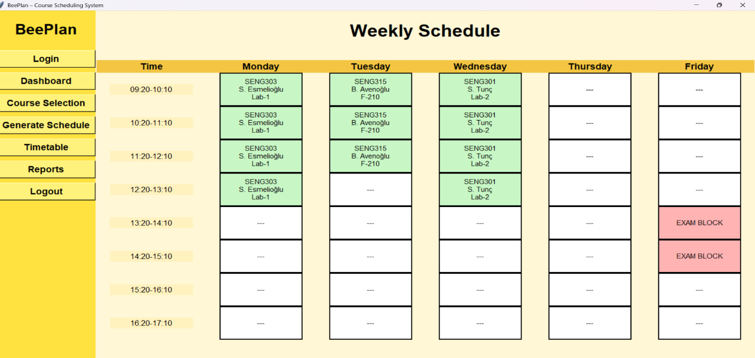
AFTER:
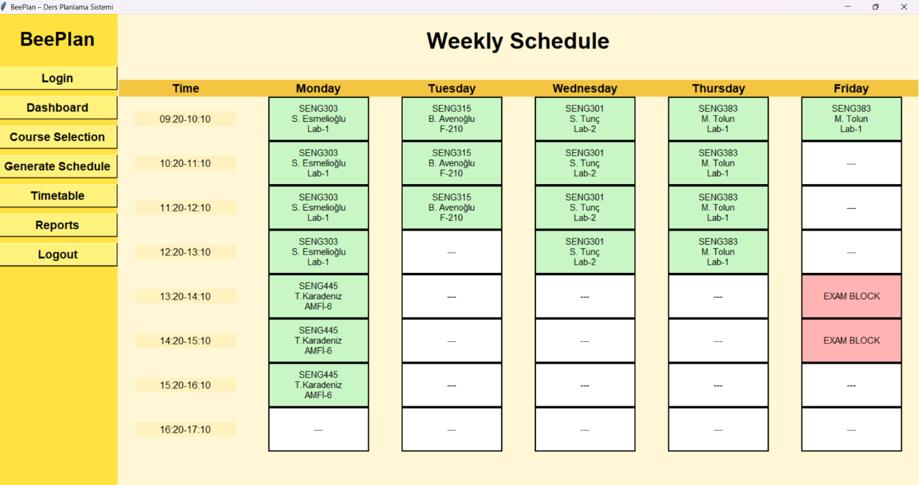

ERROR2 BEFORE: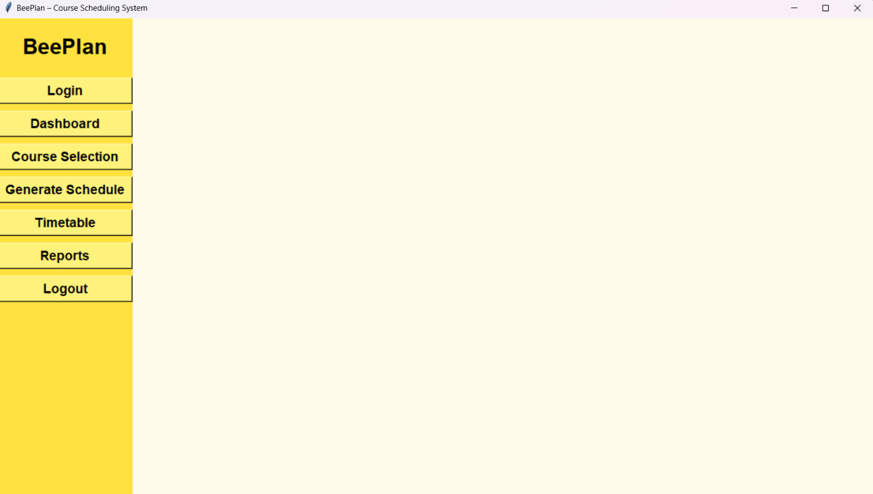
AFTER:
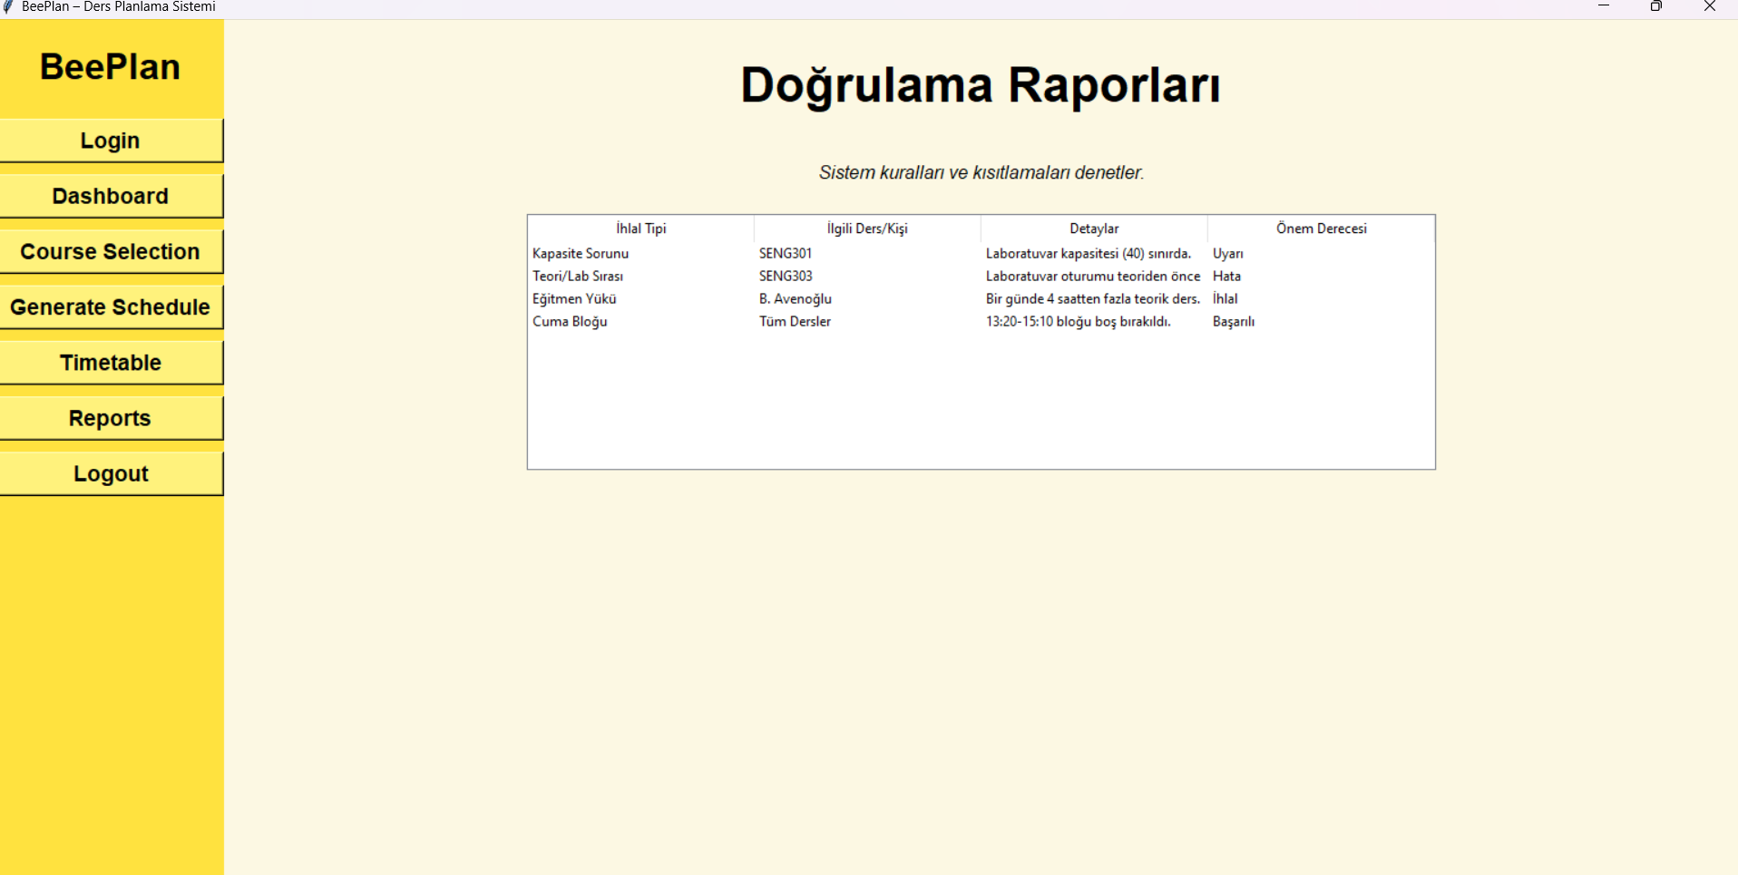

- Peer Review Bulguları:
Error: Friday's "EXAM BLOCK" appeared visually the same color as other courses, making it difficult for the coordinator to understand why those slots were empty.
Solution :Following my partner's suggestion, I added a visual conflict alert to the system by coloring the cells designated as exam blocks #FFB3B3 (light red).

Error: When the capacity field was left blank on the course addition screen, the program gave an error because it was expecting numerical data.
Solution : My partner suggested adding a try-except block or a default value here; this prevented the program from crashing due to incorrect inputs.

